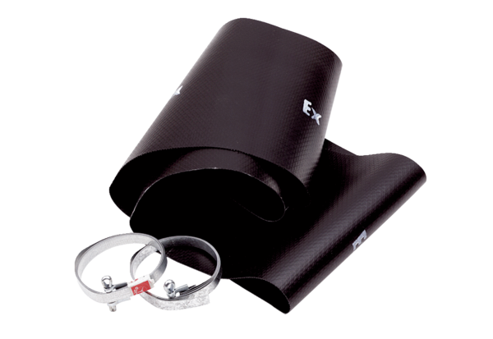Fleksibilna obujmica EL 20 ExJedinica za pakiranje: 1 komAsortiman: C
Broj artikla: 0092.0231Proizvođač: MAICO

